

АДМИНИСТРАЦИЯ НИЖНЕКАМЕНСКОГО СЕЛЬСКОГО ПОСЕЛЕНИЯ

ТАЛОВСКОГО МУНИЦИПАЛЬНОГО РАЙОНА

ВОРОНЕЖСКОЙ ОБЛАСТИ

ПОСТАНОВЛЕНИЕ

от 08 апреля 2024 года № 14
п. Нижняя Каменка

Об утверждении схем водоснабжения Нижнекаменского сельского поселения

В соответствии с Федеральным законом от 06 октября 2003 года №131-ФЗ «Об общих принципах организации местного самоуправления в Российской Федерации», Федеральным законом от 07 декабря 2011 года №416-ФЗ «О водоснабжении и водоотведении», постановлением Правительства Российской Федерации от 05 сентября 2013 года №782 «О схемах водоснабжения и водоотведения», администрация Нижнекаменского сельского поселения Таловского муниципального района

ПОСТАНОВЛЯЕТ:

1. Утвердить следующие схемы водоснабжения по населенным пунктам Нижнекаменского сельского поселения Таловского муниципального района Воронежской области:
1.1. п. Нижняя Каменка согласно приложению 1;
1.2. п. Верёвкин 2-й согласно приложению 2;
1.3. п. Порохово, п. Терехово согласно приложению 3;
1.4. п. Львов, п. Гуляй Поле согласно приложению 4.
2. Настоящее постановление вступает в силу с момента его официального обнародования.
3. Контроль за исполнением настоящего постановления оставляю за собой.

Глава Нижнекаменского  сельского поселения | Н.Н. Турищева

Приложение 1
к постановлению администрации
Нижнекаменского сельского поселения
от 08.04.2024 № 14

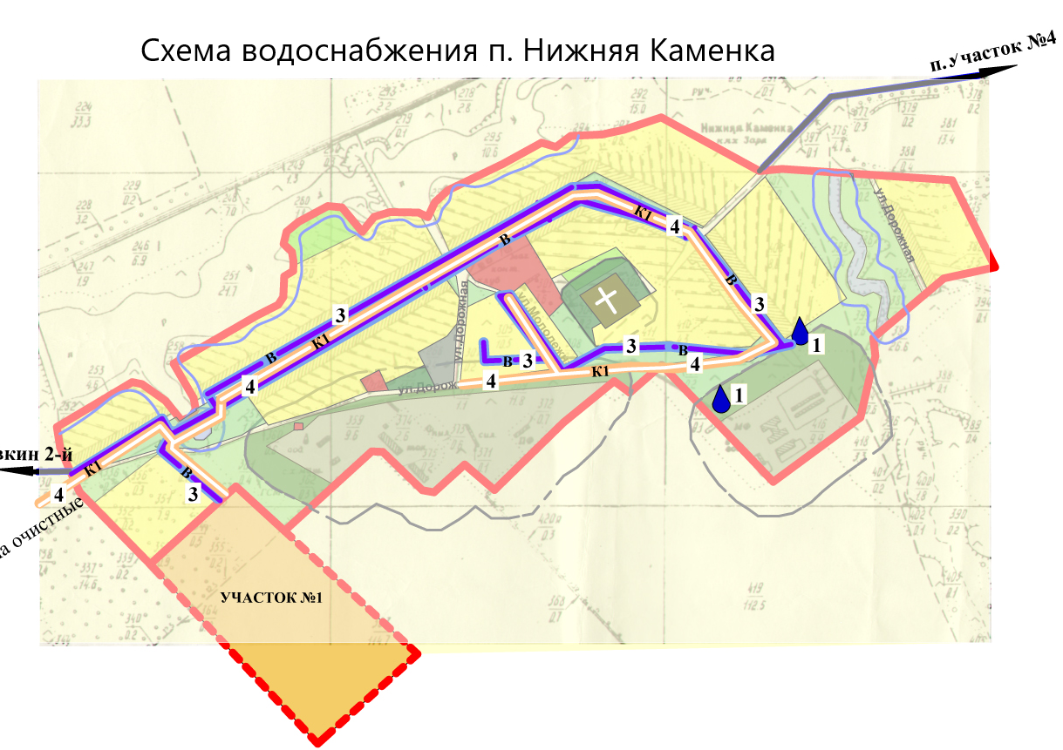

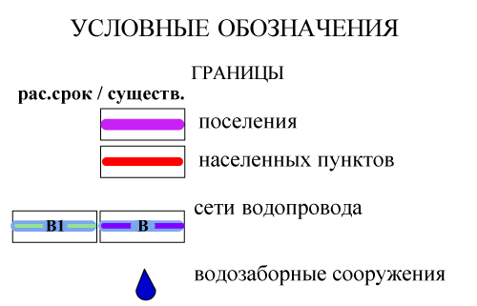

Приложение 2
к постановлению администрации
Нижнекаменского сельского поселения
от 08.04.2024 № 14

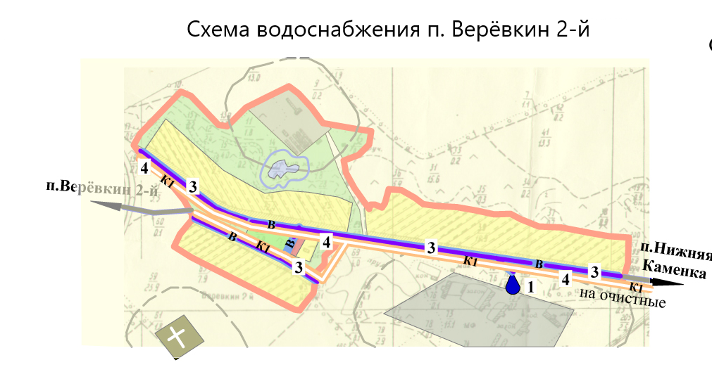
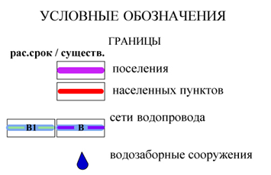

Приложение 3
к постановлению администрации
Нижнекаменского сельского поселения
от 08.04.2024 № 14

Схема водоснабжения п. Порохово, п. Терехово

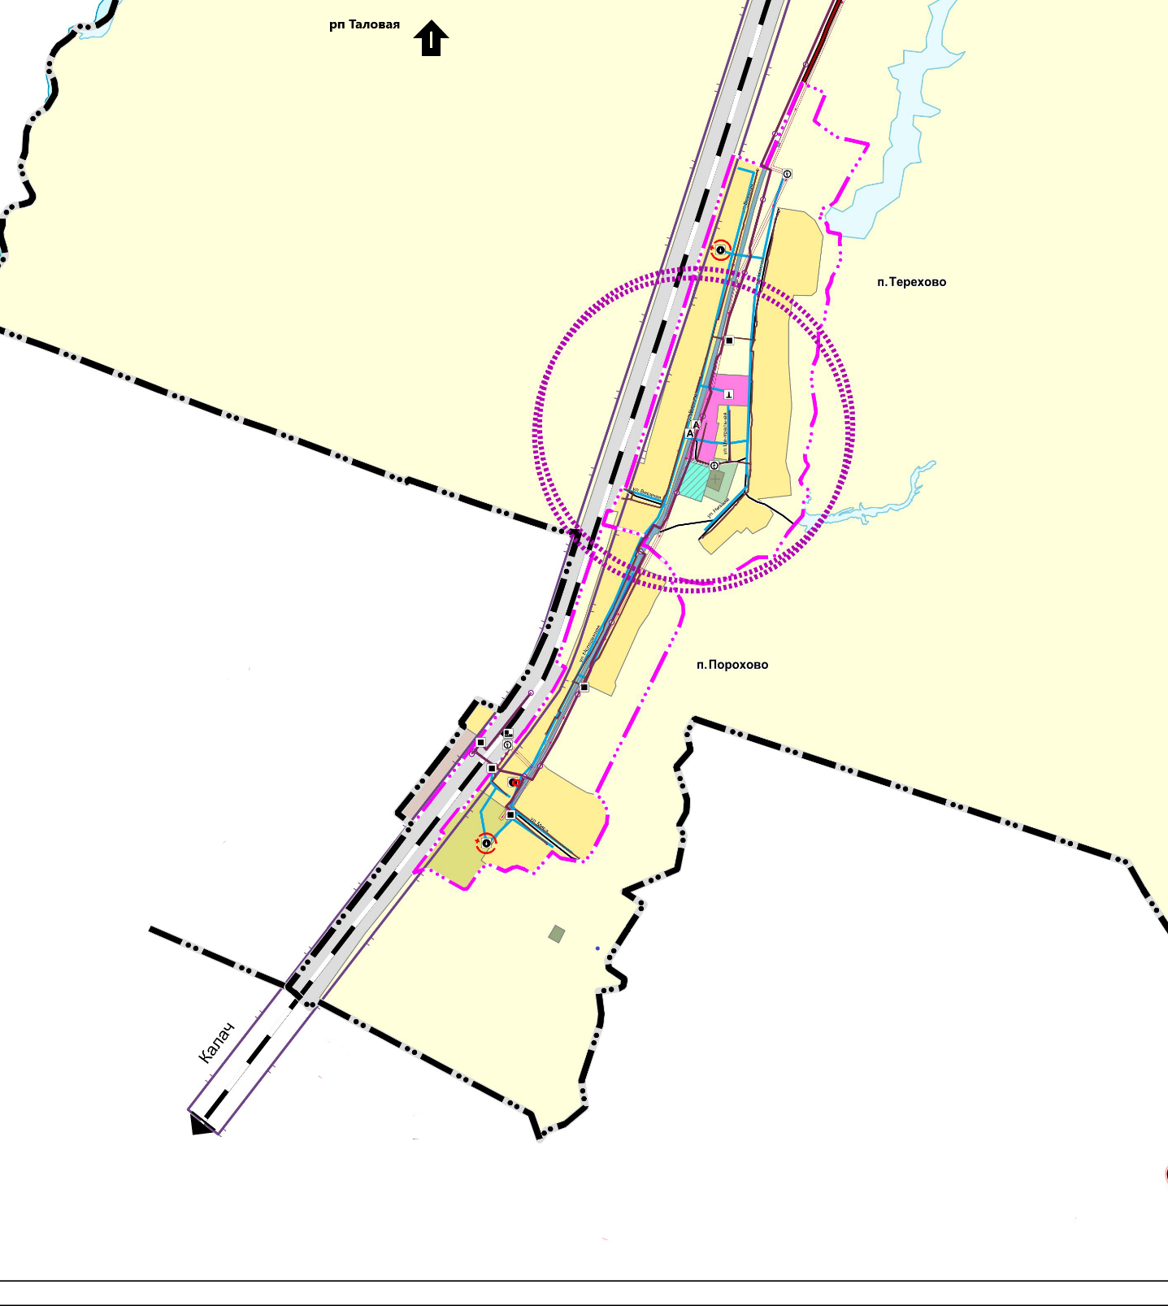
Приложение 4
к постановлению администрации
Нижнекаменского сельского поселения
от 08.04.2024 № 14

Схема водоснабжения п. Львов, п. Гуляй Поле

